**หากยังเข้าระบบไม่ได้ ให้ทำการ Turn Off Pop-up Blocker**

1. คลิกเมนู Tools > Pop-up Blocker > Turn Off Pop-up Blocker

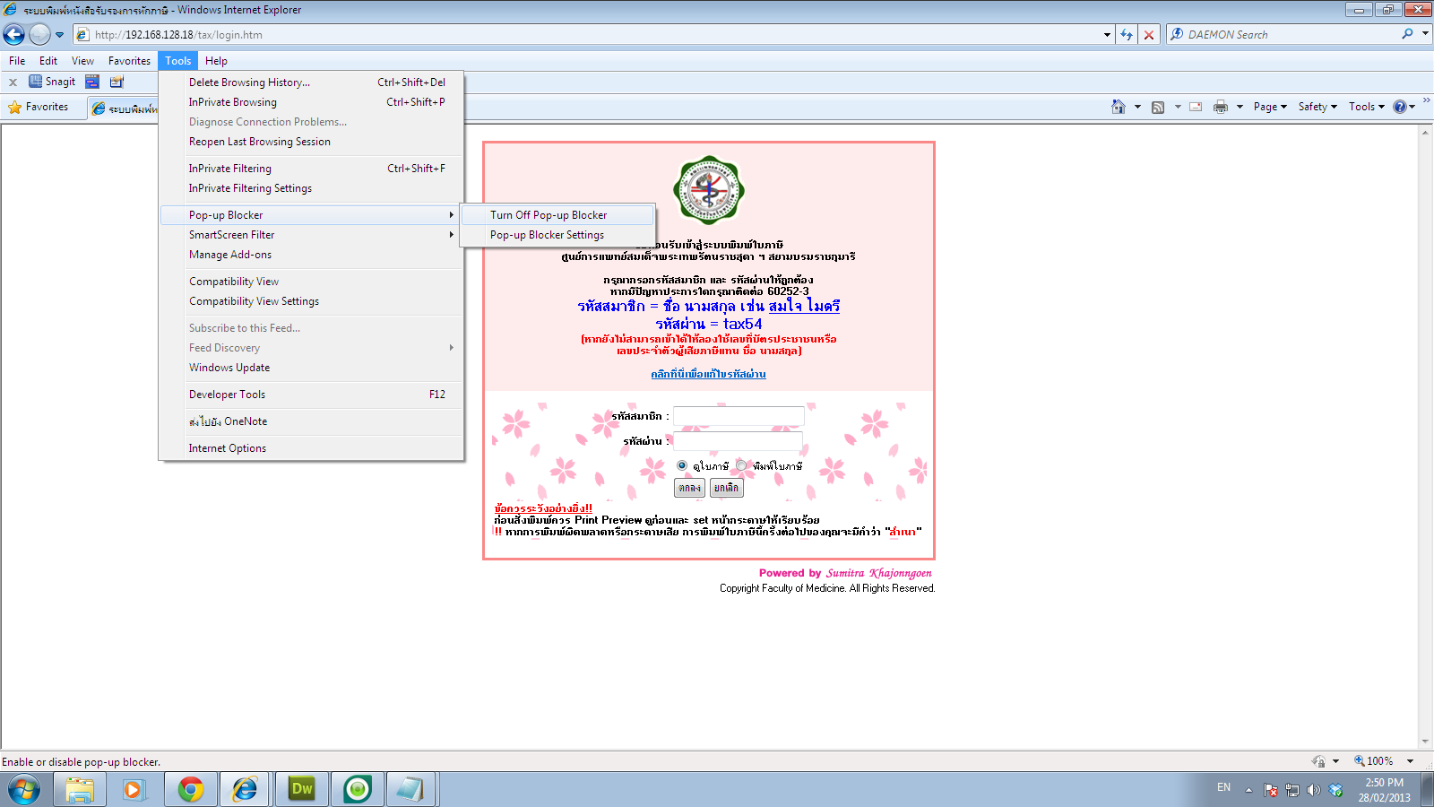

1. คลิก Yes เพื่อยืนยัน

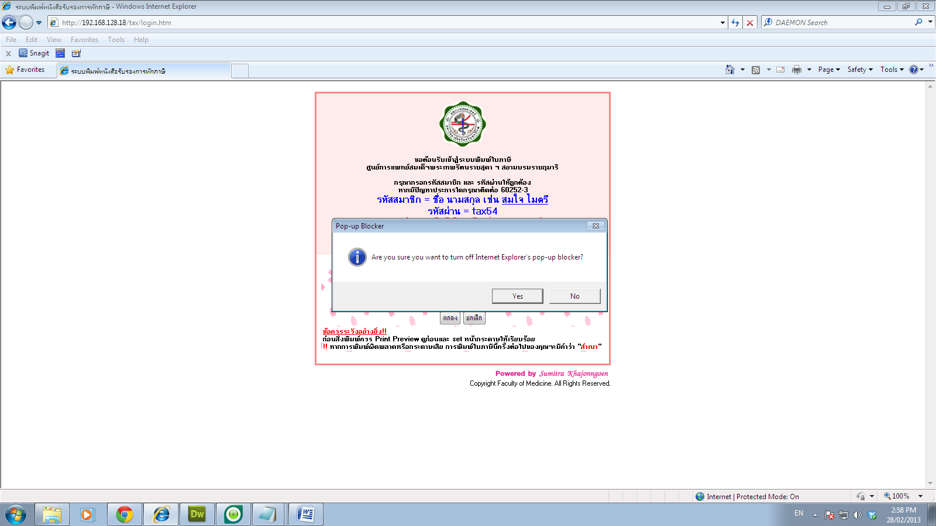

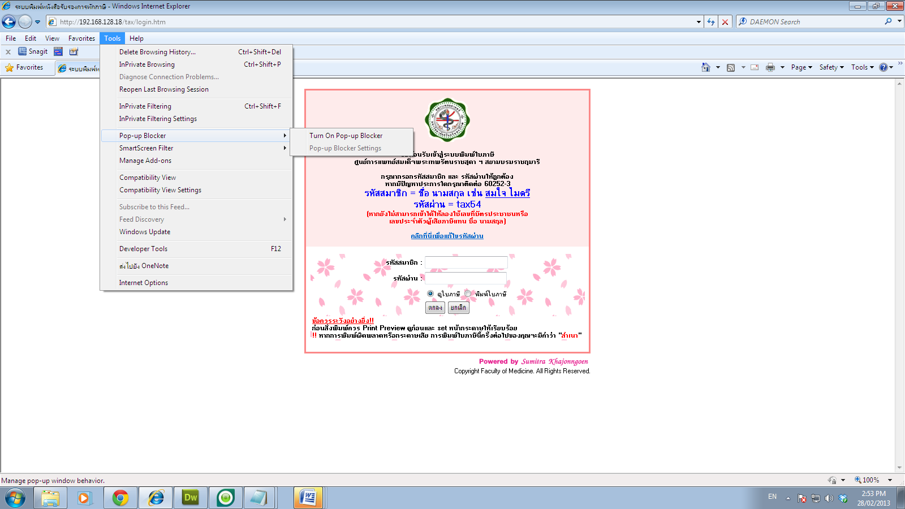

สถานะของ Pop-up Blocker จะเป็น Turn On Pop-up Blocker